宁波市公务员考核信息平台应用建设开发建设项目
运行维护手册

宁波金网信息产业股份有限公司
2014年10月
目 录
1. 引言 1
2. 系统部署服务器 1
3. 应用服务维护 2
3.1启动条件的确认 2
3.2应用程序发布说明 3
3.3启动应用服务 6
3.4应用服务启动成功标准 7
3.5应用服务停止 7
3.6应用服务停止成功标准 8
3.7系统程序版本更新 8
4. 数据库系统维护 10
4.1数据库的启动与关闭 10
4.2数据库的维护 10
5. 数据备份 22

引言
宁波市公务员考核信息平台经过将近半年的时间，至今已经试运行了1年的时间。为了保证平台的稳定运行，确保平台在出现问题的时候能够立即找到问题的所在并进行故障恢复，需要有一个日常运行维护手册来帮助工作人员更好的完成日常维护工作。
本文档旨在对宁波市公务员考核信息平台的日常维护做一个总体的说明，以便在系统出现问题的时候能够根据问题快速找到原因，缩短故障延续的时间，提高排除故障的效率。

系统部署服务器
应用服务器：
服务器名称 | 服务器用途 | 操作系统 | 服务器IP | 是否  虚拟机
系统应用服务器 | 资源共享网考核平台应用 | Redhat5.8 | 10.19.102.151 | 是
系统应用服务器 | 资源共享网考核平台应用 | Redhat5.8 | 10.19.102.152 | 是
系统应用服务器 | 资源共享网考核平台应用 | Redhat5.8 | 10.19.102.153 | 是
系统应用服务器 | 资源共享网考核平台应用 | Redhat5.8 | 10.19.102.154 | 是
负载均衡服务器 | 资源共享网考核平台负载均衡 | Redhat5.8 | 10.19.102.155 | 是
负载均衡服务器 | 资源共享网考核平台负载均衡 | Redhat5.8 | 10.19.102.156 | 是
单点故障服务器 | 资源共享网考核平台单点故障 | Redhat5.8 | 10.19.102.157 | 是
系统应用服务器 | 政务内网考核平台应用 | Redhat5.8 | 21.20.253.193 | 是
系统应用服务器 | 政务内网管理平台应用 | Redhat5.8 | 21.20.253.195 | 是
系统应用服务器 | 公众服务网数据中转应用 | Redhat5.8 | 10.74.6.57 | 是

数据库服务器：
服务器名称 | 服务器用途 | 操作系统 | 服务器IP | 是否  虚拟机
数据库服务器 | 政务外网考核平台数据库 | Redhat5.8 | 10.19.102.149 | 是
数据库服务器 | 政务外网考核平台数据库 | Redhat5.8 | 10.19.102.150 | 是
数据库服务器 | 政务内网考核平台数据库 | Redhat5.8 | 21.20.253.194 | 是
数据库服务器 | 政务内网管理平台数据库 | Redhat5.8 | 21.20.253.196 | 是
数据库服务器 | 公众服务网数据中转数据库 | Redhat5.8 | 10.74.6.57 | 是

应用服务维护

3.1启动条件的确认
应用服务器机器正常开启，可以通过在Dos窗口中运行“ping 对应服务器IP”命令检查机器是否正常启动，网络是否正常。
检查数据库是否正常，可以通过客户端SQL Plus连接数据库服务器测试。

3.2应用程序发布说明
在建立好的应用服务域（Weblogic域）上部署应用程序。宁波市公务员考核信息平台的各子系统分别是一个独立的应用程序，每个子系统的部署应用程序操作是单独执行的。
具体操作步骤如下（以资源共享网10.19.102.151为例）：
1）开始－》运行－》，CMD，打开命令窗口，telnet 10.151.35.61，输入用户名和密码。
2）启动建立好的应用服务域（Weblogic域）：

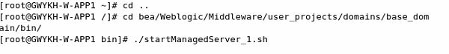
3）在Weblogic域控制台的登陆页中，输入Weblogic域的用户名和密码，按“登录”按钮登录。
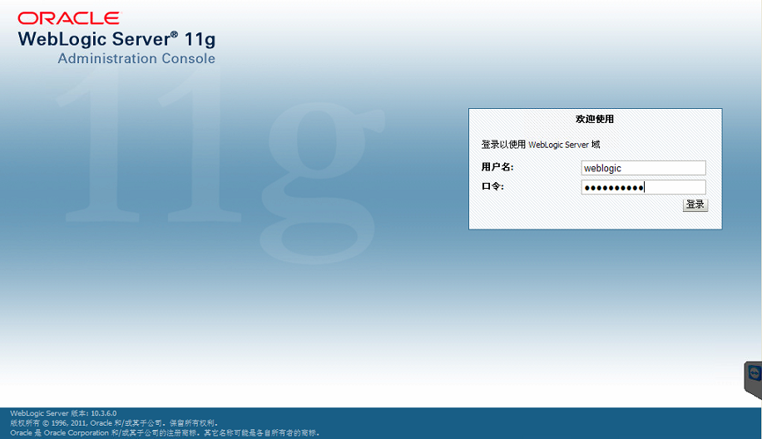

- 登陆后控制台显示如下，按“部署”，进入部署管理界面。
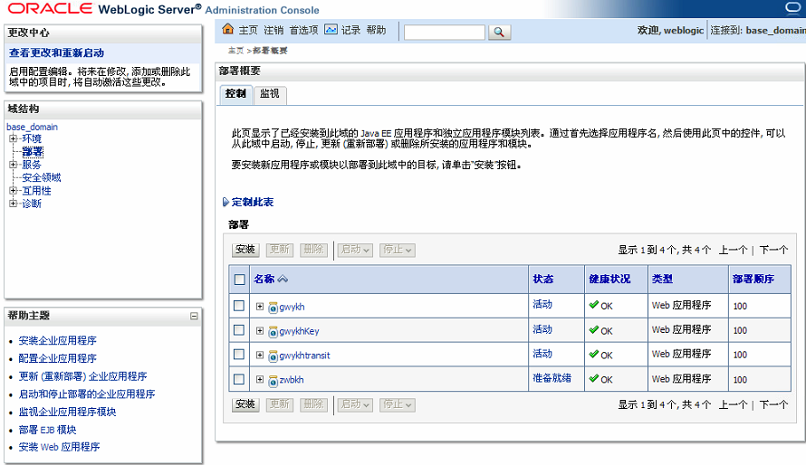

- 按“安装”按钮，进入应用程序安装界面。
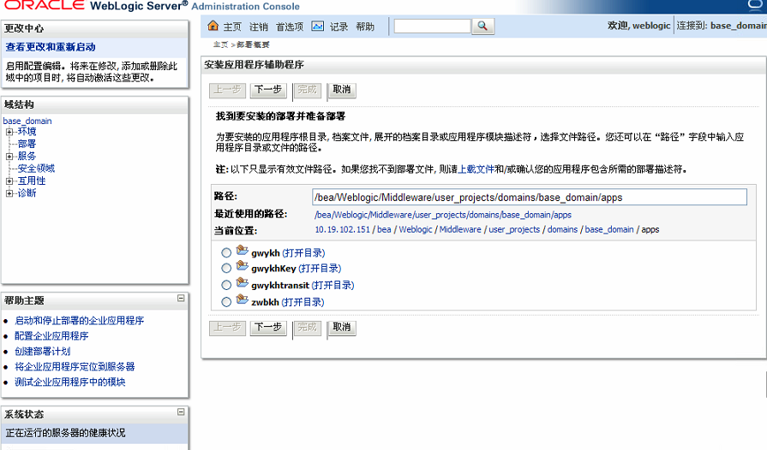
8）点击当前位置下面的连接，可定位到应用程序部署包的磁盘位置。选中要部署的应用程序部署包，按“下一步”按钮。

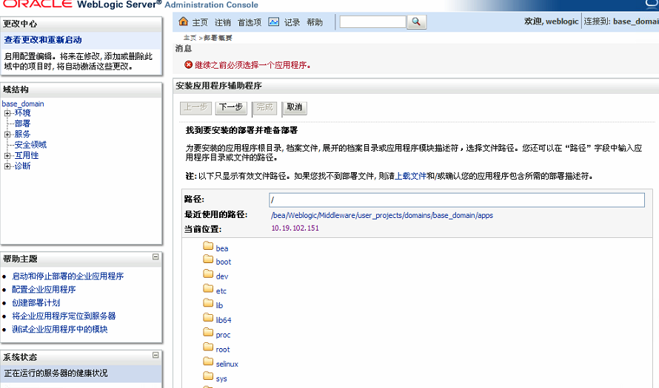
- 配置安装选项，选择把部署包作为应用程序安装，按“下一步”按钮。
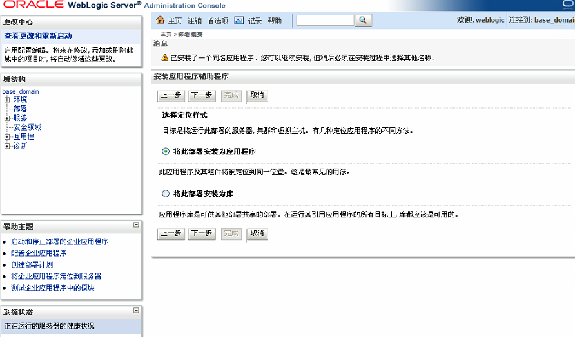
7）配置其他安装选项，使用默认值即可，按“下一步”按钮。
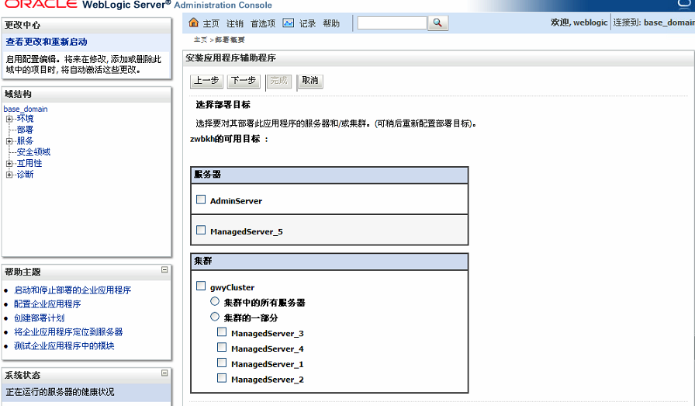
至此，应用程序部署完毕。

3.3启动应用服务
以下将以资源共享网10.19.102.151为例：
1) 登陆weblogic域控制台，输入：http://10.19.102.151:7001/console/ ，输入用户名和密码，点“部署”进入，进入部署管理界面。
2) 选中要启动的子系统应用服务，然后启动：点启动－>为所有请求提供服务。
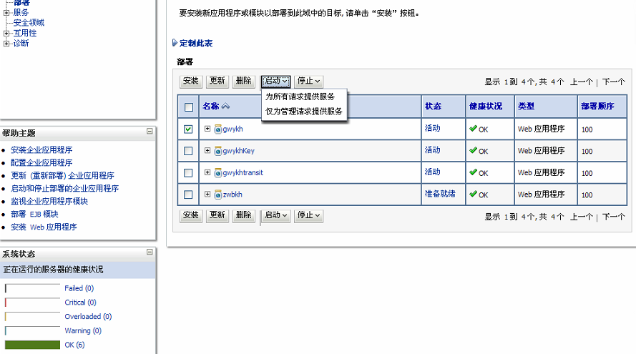

3) 至此，应用服务启动完毕，可通过IE浏览器访问对应的子系统来验证是否安装成功。

3.4应用服务启动成功标准
在浏览器中输入地址：http://10.19.102.151:8001打开系统主界面，然后输入用户名和密码可打开系统主界面而未提示任何错误。

3.5应用服务停止
输入http://10.19.102.151:7001/console/，输入用户名和密码进入weblogic控制台，点击左边窗口的“部署”,弹出当前控制台的服务器列表。(图1)
服务停止步骤以151服务器为例：
勾选gwykh，点击停止下列列表，点击立即强制停止(图2) ，gwykh停止后将不能访问公务员考核平台。
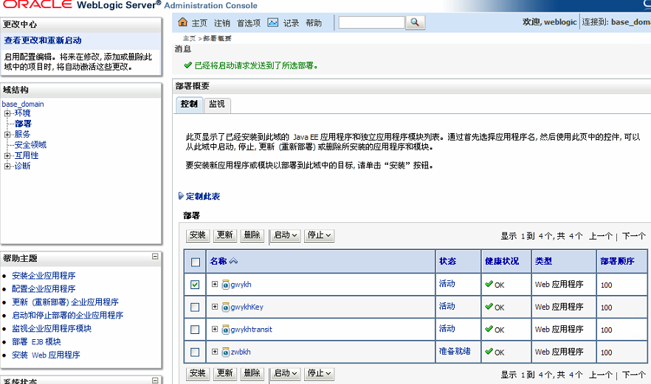
图1
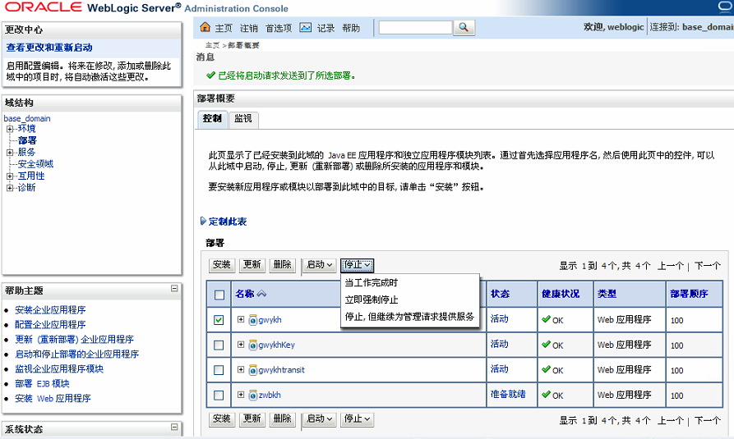
图2

3.6应用服务停止成功标准
在浏览器中输入地址：http://10.19.102.151：8001无法打开系统主界面，即表示服务成功停止。

3.7系统程序版本更新
(1) 按2.4停止相应子系统的应用服务器；
(2) 登录要更新子系统的数据库，在PLSQL中执行数据库更新脚本；
(3)使用工具连接应用服务器，找到目录/bea/Weblogic/Middleware/user_projects/domains/base_domain/app/，然后寻找到您需要更新的系统，先备份数据库配置文件proxool.xml和附件路径配置文件和messageResource_zh_CN.propert。
（4）用新的系统部署包替换应用服务器10.19.102.151上目录下/bea/Weblogic/Middleware/user_projects/domains/base_domain/app/旧的系统部署包。
（5）把（3）备份的文件替换新部署包中的proxool.xml和messageResource_zh_CN.properties两个文件。
（6）切换到控制台页面,再选中要更新的系统，点击”更新”。如图4。然后跟进页面提示，一直选择“下一步”，直到“完成”按钮结束。
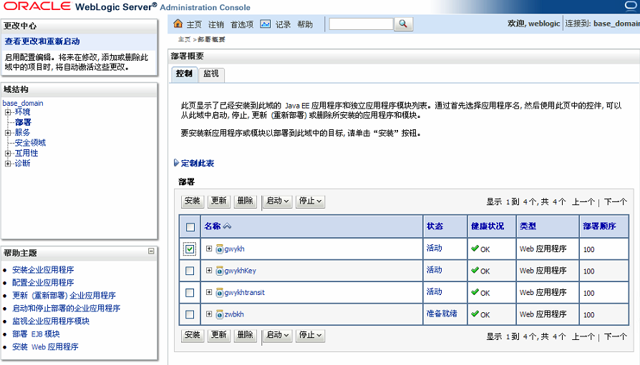
图4
（7）再次点击左侧“部署”，选项中要更新的系统，点击“启动”下的“为所有请求提供服务”启动服务，如图5。
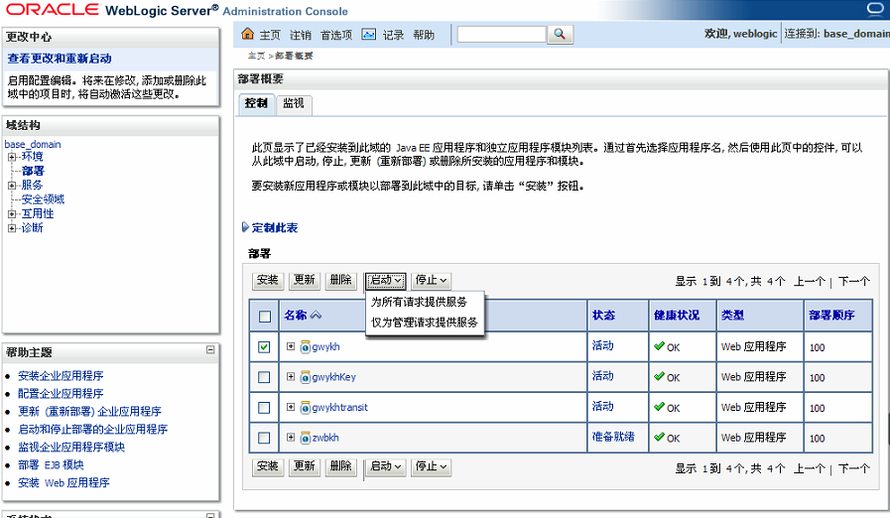
图5

数据库系统维护

4.1数据库的启动与关闭
在已经安装好的ORACLE数据库服务器上操作：
1）打开命令窗口，su - oracle，切换到oracle用户
2）sqlplus /nolog，打开sqlplus界面
输入命令：conn / as sysdba
SQL >startup
关闭数据库
SQL>shutdown immediate

4.2数据库的维护
宁波市公务员考核信息平台使用从数据库的逻辑备份文件恢复数据的方法导入各子系统的数据库结构和基础数据。各子系统分别拥有一份独立的Oracle数据库逻辑备份文件（后缀为dmp的操作系统文件），每个子系统的导入数据库结构和基础数据的操作是单独执行的。
具体操作步骤如下：
- 准备好Oracle数据库逻辑备份文件（后缀为dmp的操作系统文件）,复制到服务器上的某个磁盘位置。
- 创建表空间和数据库用户并授权

系统名称 | 公务员考核平台
表空间名称 | GWYKH_DATA | 大小(m) | 1000
创建表空间脚本 | CREATE TABLESPACE GWYKH_DATA  DATAFILE '/u01/oracle/dbs/GWYKH_DATA.DBF' SIZE 9950M REUSE AUTOEXTEND ON NEXT 50M MAXSIZE UNLIMITED  LOGGING  ONLINE  BLOCKSIZE 8K  EXTENT MANAGEMENT LOCAL AUTOALLOCATE  SEGMENT SPACE MANAGEMENT AUTO  /
数据库用户名 | GWYKHMANAGER | 密码
默认表空间 | GWYKH_DATA
创建用户脚本 | CREATE USER GWYKHMANAGER  IDENTIFIED BY  DEFAULT TABLESPACE GWYKH_DATA  TEMPORARY TABLESPACE GWYKH_TEMP  PROFILE DEFAULT  /  /
数据库用户授权脚本 | GRANT CONNECT TO GWYKHMANAGER WITH ADMIN OPTION  /  GRANT DBA TO GWYKHMANAGER WITH ADMIN OPTION  /  GRANT RESOURCE TO GWYKHMANAGER WITH ADMIN OPTION  /  GRANT ALTER ANY TABLE TO GWYKHMANAGER WITH ADMIN OPTION  /  GRANT COMMENT ANY MINING MODEL TO GWYKHMANAGER WITH ADMIN OPTION  /  GRANT COMMENT ANY TABLE TO GWYKHMANAGER WITH ADMIN OPTION  /  GRANT CREATE ANY ASSEMBLY TO GWYKHMANAGER WITH ADMIN OPTION  /  GRANT CREATE ANY CLUSTER TO GWYKHMANAGER WITH ADMIN OPTION  /  GRANT CREATE ANY CONTEXT TO GWYKHMANAGER WITH ADMIN OPTION  /  GRANT CREATE ANY CUBE TO GWYKHMANAGER WITH ADMIN OPTION  /  GRANT CREATE ANY CUBE BUILD PROCESS TO GWYKHMANAGER WITH ADMIN OPTION  /  GRANT CREATE ANY CUBE DIMENSION TO GWYKHMANAGER WITH ADMIN OPTION  /  GRANT CREATE ANY DIMENSION TO GWYKHMANAGER WITH ADMIN OPTION  /  GRANT CREATE ANY DIRECTORY TO GWYKHMANAGER WITH ADMIN OPTION  /  GRANT CREATE ANY EDITION TO GWYKHMANAGER WITH ADMIN OPTION  /  GRANT CREATE ANY EVALUATION CONTEXT TO GWYKHMANAGER WITH ADMIN OPTION  /  GRANT CREATE ANY INDEX TO GWYKHMANAGER WITH ADMIN OPTION  /  GRANT CREATE ANY INDEXTYPE TO GWYKHMANAGER WITH ADMIN OPTION  /  GRANT CREATE ANY JOB TO GWYKHMANAGER WITH ADMIN OPTION  /  GRANT CREATE ANY LIBRARY TO GWYKHMANAGER WITH ADMIN OPTION  /  GRANT CREATE ANY MATERIALIZED VIEW TO GWYKHMANAGER WITH ADMIN OPTION  /  GRANT CREATE ANY MEASURE FOLDER TO GWYKHMANAGER WITH ADMIN OPTION  /  GRANT CREATE ANY MINING MODEL TO GWYKHMANAGER WITH ADMIN OPTION  /  GRANT CREATE ANY OPERATOR TO GWYKHMANAGER WITH ADMIN OPTION  /  GRANT CREATE ANY OUTLINE TO GWYKHMANAGER WITH ADMIN OPTION  /  GRANT CREATE ANY PROCEDURE TO GWYKHMANAGER WITH ADMIN OPTION  /  GRANT CREATE ANY RULE TO GWYKHMANAGER WITH ADMIN OPTION  /  GRANT CREATE ANY RULE SET TO GWYKHMANAGER WITH ADMIN OPTION  /  GRANT CREATE ANY SEQUENCE TO GWYKHMANAGER WITH ADMIN OPTION  /  GRANT CREATE ANY SQL PROFILE TO GWYKHMANAGER WITH ADMIN OPTION  /  GRANT CREATE ANY SYNONYM TO GWYKHMANAGER WITH ADMIN OPTION  /  GRANT CREATE ANY TABLE TO GWYKHMANAGER WITH ADMIN OPTION  /  GRANT CREATE ANY TRIGGER TO GWYKHMANAGER WITH ADMIN OPTION  /  GRANT CREATE ANY TYPE TO GWYKHMANAGER WITH ADMIN OPTION  /  GRANT CREATE ANY VIEW TO GWYKHMANAGER WITH ADMIN OPTION  /  GRANT CREATE ASSEMBLY TO GWYKHMANAGER WITH ADMIN OPTION  /  GRANT CREATE CLUSTER TO GWYKHMANAGER WITH ADMIN OPTION  /  GRANT CREATE CUBE TO GWYKHMANAGER WITH ADMIN OPTION  /  GRANT CREATE CUBE BUILD PROCESS TO GWYKHMANAGER WITH ADMIN OPTION  /  GRANT CREATE CUBE DIMENSION TO GWYKHMANAGER WITH ADMIN OPTION  /  GRANT CREATE DATABASE LINK TO GWYKHMANAGER WITH ADMIN OPTION  /  GRANT CREATE DIMENSION TO GWYKHMANAGER WITH ADMIN OPTION  /  GRANT CREATE EVALUATION CONTEXT TO GWYKHMANAGER WITH ADMIN OPTION  /  GRANT CREATE EXTERNAL JOB TO GWYKHMANAGER WITH ADMIN OPTION  /  GRANT CREATE INDEXTYPE TO GWYKHMANAGER WITH ADMIN OPTION  /  GRANT CREATE JOB TO GWYKHMANAGER WITH ADMIN OPTION  /  GRANT CREATE LIBRARY TO GWYKHMANAGER WITH ADMIN OPTION  /  GRANT CREATE MATERIALIZED VIEW TO GWYKHMANAGER WITH ADMIN OPTION  /  GRANT CREATE MEASURE FOLDER TO GWYKHMANAGER WITH ADMIN OPTION  /  GRANT CREATE MINING MODEL TO GWYKHMANAGER WITH ADMIN OPTION  /  GRANT CREATE OPERATOR TO GWYKHMANAGER WITH ADMIN OPTION  /  GRANT CREATE PROCEDURE TO GWYKHMANAGER WITH ADMIN OPTION  /  GRANT CREATE PROFILE TO GWYKHMANAGER WITH ADMIN OPTION  /  GRANT CREATE PUBLIC DATABASE LINK TO GWYKHMANAGER WITH ADMIN OPTION  /  GRANT CREATE PUBLIC SYNONYM TO GWYKHMANAGER WITH ADMIN OPTION  /  GRANT CREATE ROLE TO GWYKHMANAGER WITH ADMIN OPTION  /  GRANT CREATE ROLLBACK SEGMENT TO GWYKHMANAGER WITH ADMIN OPTION  /  GRANT CREATE RULE TO GWYKHMANAGER WITH ADMIN OPTION  /  GRANT CREATE RULE SET TO GWYKHMANAGER WITH ADMIN OPTION  /  GRANT CREATE SEQUENCE TO GWYKHMANAGER WITH ADMIN OPTION  /  GRANT CREATE SESSION TO GWYKHMANAGER WITH ADMIN OPTION  /  GRANT CREATE SYNONYM TO GWYKHMANAGER WITH ADMIN OPTION  /  GRANT CREATE TABLE TO GWYKHMANAGER WITH ADMIN OPTION  /  GRANT CREATE TABLESPACE TO GWYKHMANAGER WITH ADMIN OPTION  /  GRANT CREATE TRIGGER TO GWYKHMANAGER WITH ADMIN OPTION  /  GRANT CREATE TYPE TO GWYKHMANAGER WITH ADMIN OPTION  /  GRANT CREATE USER TO GWYKHMANAGER WITH ADMIN OPTION  /  GRANT CREATE VIEW TO GWYKHMANAGER WITH ADMIN OPTION  /  GRANT INSERT ANY TABLE TO GWYKHMANAGER WITH ADMIN OPTION  /  GRANT SELECT ANY TABLE TO GWYKHMANAGER WITH ADMIN OPTION  /  GRANT UNLIMITED TABLESPACE TO GWYKHMANAGER WITH ADMIN OPTION  /  GRANT UPDATE ANY TABLE TO GWYKHMANAGER WITH ADMIN OPTION

- sys或system用户下运行以下语句开启数据库实例上的数据库用户操作的审计功能，执行后重启数据库。
alter system set audit_trail = 'db_extended' scope=spfile;
作用：开启之后，该Oracle数据库实例上的数据库用户若对某个表指定了审计操作(例如：insert,delete)，对应的表的对应操作会在该数据库用户的视图user_audit_trail中留下记录。
- 使用Oracle数据库备份恢复命令，导入数据库结构和基础数据，格式如下：
imp ｛数据库用户名｝／｛数据库用户密码｝@{数据库实例名} fromuser=｛导出数据库逻辑备份文件的数据库用户｝ touser=｛恢复数据库逻辑备份的数据库用户｝ file=”｛ 带完整路径的Oracle数据库逻辑备份文件｝”
- 5）使用Oracle数据库备份恢复命令，导出数据库结构和基础数据，格式如下：
exp ｛数据库用户名｝／｛数据库用户密码｝@{数据库实例名} fromuser=｛导出数据库逻辑备份文件的数据库用户｝ touser=｛恢复数据库逻辑备份的数据库用户｝ file=”｛ 带完整路径的Oracle数据库逻辑备份文件｝”

数据备份
由于人为的错误，硬盘的损毁、电脑病毒、自然灾难等等都有可能造成一个应用系统数据的丢失，可能给企业造成无可估量的损失。所以对宁波市公务员考核信息平台的数据做好数据保护是至关重要的，是保证系统提供正常服务的最后一道防线。以下为宁波市公务员考核信息平台数据备份需求：
1.系统需要每天进行ORACLE自动备份。
1.1 数据库全备份（每日24:00）
1.2 归档日志全备份（每日24:00）
1.3使备份文件自动过期（每日24:00）时间窗口为7天。

